中国农业科学院研究生院
2025-2026学年春季学期 研究生课程考试

乡村振兴理论与实践
大开卷考试试题与课程论文要求

一、论述题（20分）
1. 产业兴旺的实现路径是什么？（10分）
2. 村庄规划的主要内容有哪些？（10分）
二、课程论文（70分）
课程论文评分要点
课程论文主要考察学生对课程所学知识的应用能力和分析能力和理论联系实际的能力。
课程论文须围绕十讲内容中的一讲展开，每一讲的选题人数不超过总选课人数的15%。为了提高论文深度，论文主题不得超过两个知识点，鼓励学生只围绕其中一个知识点撰写论文。论文须覆盖以下三个要点：
第一，课程学习心得体会（围绕所选取的知识点考察对课程内容的掌握程度）；
第二，乡村振兴所见所闻（围绕所选取的知识点考察对三农问题的观察能力）；
第三，个人的思考与观点（围绕所选取的知识点考察运用本课程所学知识的应用能力和分析能力）。
论文按照以下标准进行评价：
第一，内容完整性：论文内容须覆盖上述三个要点。
第二，思考深度（论文质量）：针对重点问题进行深入思考，观点鲜明，避免空话套话。
第三，格式：严格参考“课程论文格式要求”。【参考“附件2 2025-2026学年春季学期‘乡村振兴理论与实践’考试答卷模板（含封面）”中的“格式样例”】
第四，学术规范：按照中国农科院学位论文的要求标注参考文献。【详见附件2“格式样例”中的“参考文献”】
第五，被认定抄袭的论文按零分处理。

项目 | 标准 | 分数
内容完整性：论文内容须覆盖“课程学习心得体会、乡村振兴所见所闻、个人的思考与观点”三个要点  （满分20分） | 覆盖三个要点 | 20
内容完整性：论文内容须覆盖“课程学习心得体会、乡村振兴所见所闻、个人的思考与观点”三个要点  （满分20分） | 覆盖两个要点 | 15
内容完整性：论文内容须覆盖“课程学习心得体会、乡村振兴所见所闻、个人的思考与观点”三个要点  （满分20分） | 覆盖一个要点 | 10
内容完整性：论文内容须覆盖“课程学习心得体会、乡村振兴所见所闻、个人的思考与观点”三个要点  （满分20分） | 覆盖零个要点 | 0
思考深度（论文质量）：针对重点问题进行深入思考，观点鲜明，避免空话套话  （满分30分） | 优秀 | 30
思考深度（论文质量）：针对重点问题进行深入思考，观点鲜明，避免空话套话  （满分30分） | 良好 | 25
思考深度（论文质量）：针对重点问题进行深入思考，观点鲜明，避免空话套话  （满分30分） | 一般 | 20
思考深度（论文质量）：针对重点问题进行深入思考，观点鲜明，避免空话套话  （满分30分） | 较差 | 15
思考深度（论文质量）：针对重点问题进行深入思考，观点鲜明，避免空话套话  （满分30分） | 很差 | 5
思考深度（论文质量）：针对重点问题进行深入思考，观点鲜明，避免空话套话  （满分30分） | 完全没有个人思考 | 0
格式：严格参考“课程论文格式要求”（没有按照电子版文件命名要求命名或标注第x讲内容与论文实际内容不符的，本项得0分）  （满分10分） | 格式规范 | 10
 | 一般 | 5
 | 格式不规范 | 0
学术规范：按照中国农科院学位论文的要求标注参考文献  （满分10分） | 标注规范 | 10
学术规范：按照中国农科院学位论文的要求标注参考文献  （满分10分） | 一般 | 5
学术规范：按照中国农科院学位论文的要求标注参考文献  （满分10分） | 标注不规范 | 0
扣分项 | 抄袭 | 论文0分
为统一评分标准，采用等级评分：
等级 | 论文得分 | 卷面得分
A | 60-70 | 65
B | 50-50 | 55
C | 40-49 | 45
D | 30-39 | 35
E | 20-29 | 25
F | 10-19 | 15
G | 10分以下 | 5

（二）论文标题和字数要求
论文标题根据内容自拟，字数要求不少于3000字。

（三）提交文件
须提交电子版文件。电子版文件名须以“第X（阿拉伯数字）讲XXXX（课程名，见下表）——”开头，文件名须包含“第X讲xxx-课程班级-学号-姓名”。例如：第1讲乡村振兴战略概论-北京1班-821025XXXXX-张三.docx（如图1）
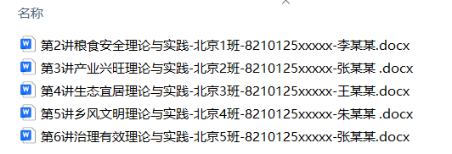
图1 文件命名格式示例
第1讲 | 乡村振兴战略概论
第2讲 | 粮食安全理论与实践
第3讲 | 产业兴旺理论与实践
第4讲 | 生态宜居理论与实践
第5讲 | 乡风文明理论与实践
第6讲 | 治理有效理论与实践
第7讲 | 农民生活富裕与减贫
第8讲 | 乡村规划方法与实践
第9讲 | 乡村科技发展与实践
第10讲 | 农业农村基本经营制度

三、考勤（10分）

其他注意事项：
1.按照本课程要求，对课程论文各专题选择比例设置上限，共10个专题，每个专题的选题人数不超过总人数的15%（本学期本课程共1126人选课，每专题选题人数不超过169人）。请同学们于2026年5月15日14：00—5月22日23：55之间进入“研究生教育管理系统-教务管理-选修课程-新增选修课”完成选题。在选修课中，自行选择“B00001-0 乡村振兴理论与实践（期末考核）（第1讲）—B00001-0 乡村振兴理论与实践（期末考核）（第10讲）”中的任意一讲，并按选定专题完成论文写作。
2.请北京院区的同学们于2026年6月5日中午12:00前将电子版答卷（必须为Word格式）发至指定邮箱，邮件主题跟电子版文件名相同。请尽量使用网易邮箱、农科院邮箱发送邮件，以免被系统识别为垃圾邮件。超过以上时间点未交答卷者按“缺考”处理。
“乡村振兴理论与实践（北京1班）”
发送至：2667920667@qq.com 同时抄送至：peiyangchu@caas.cn
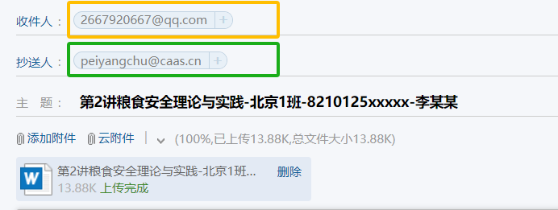

“乡村振兴理论与实践（北京2班）”
发送至：821012550765@caas.cn 同时抄送至：peiyangchu@caas.cn
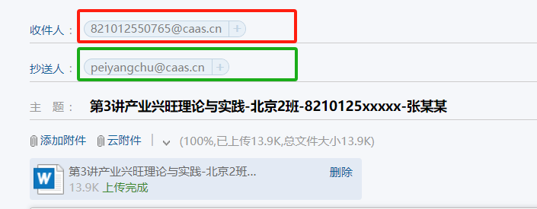

“乡村振兴理论与实践（北京3班）”
发送至：1762275008@qq.com 同时抄送至：peiyangchu@caas.cn
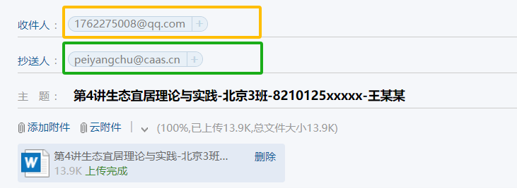

“乡村振兴理论与实践（北京4班）”
发送至：liyuxinlinger02@163.com 同时抄送至：peiyangchu@caas.cn
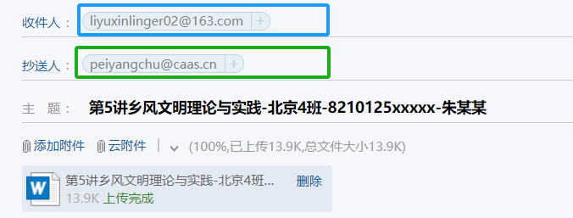

“乡村振兴理论与实践（北京5班）”
发送至：15275310873@163.com 同时抄送至：peiyangchu@caas.cn
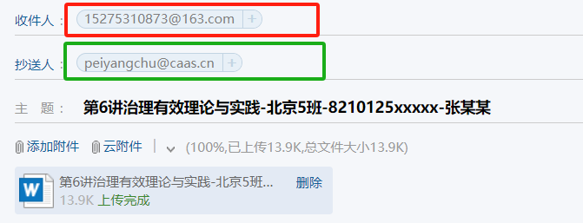

3.课程考试必须由考生独立完成。课程论文重复率须低于15%，论文内容整段文字如与其他文献雷同300字以上视为抄袭，课程成绩以零分计。教务处将对上交论文进行查重抽查。（《中国农业科学院研究生院研究生考试纪律及违纪处理办法（试行）》）
4.为进一步加强学术道德和学术诚信教育，营造良好的学术生态，规范研究生科学合理使用人工智能技术，对我院研究生在课程学习与考试中规范使用人工智能技术提示如下。
（1）杜绝人工智能代写、剽窃、伪造等学术不端行为，避免误用、滥用人工智能技术引发的科研诚信风险，避免过度依赖人工智能生成内容，遵循诚实、透明、负责任的原则，确保课程论文等的独立性和原创性。
（2）在文献检索、资料整理、成果撰写时，如利用人工智能技术辅助完成，应对人工智能生成信息的真实性、准确性、可靠性进行辨识；反对直接使用未经核实的由人工智能生成的调研报告、文献综述等，反对将人工智能生成内容作为核心创新成果，反对使用人工智能生成整篇成果及参考文献。
（3）在数据收集和使用、音视频和图表制作时，如利用人工智能技术辅助完成，应全面如实声明使用情况；反对将人工智能生成的数据作为实验数据，反对使用人工智能直接生成音视频和图表。
（4）在选择人工智能技术时，应使用经国家备案登记的服务工具；反对滥用人工智能技术危害数据安全，侵犯知识产权，泄露个人隐私等。
（5）如教师在课程中基于学科专业特点提出了更具体的人工智能工具使用要求，须同时遵守教师的具体要求。

